- InstanceType
  - Chỉ định hardware (RAM, CPU, Storage, Networking) cho instance
  - Price
https://aws.amazon.com/ec2/pricing/
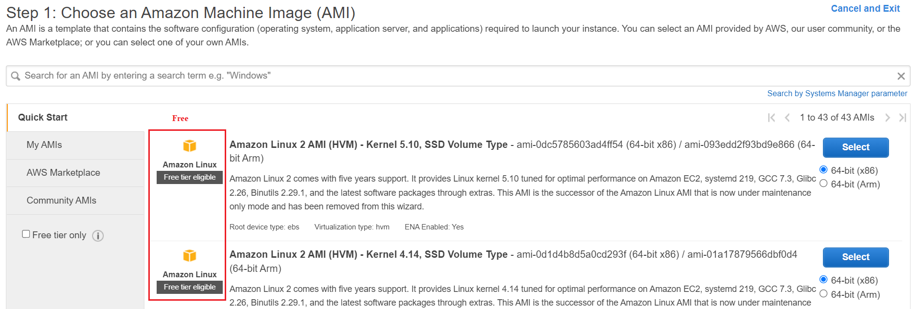
Console

- Các loại
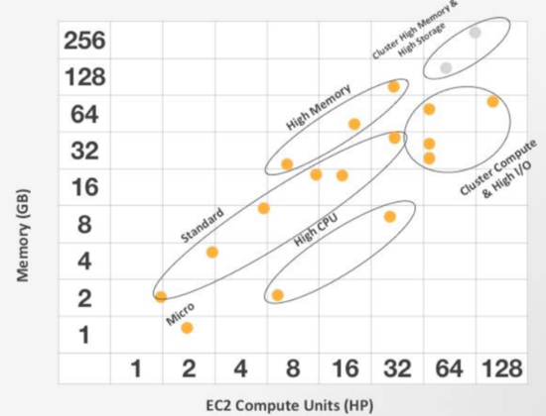
  - General Purpose
  - Compute Optimized
  - Accelerated Computing
  - Memory Optimized
  - Storage Optimized
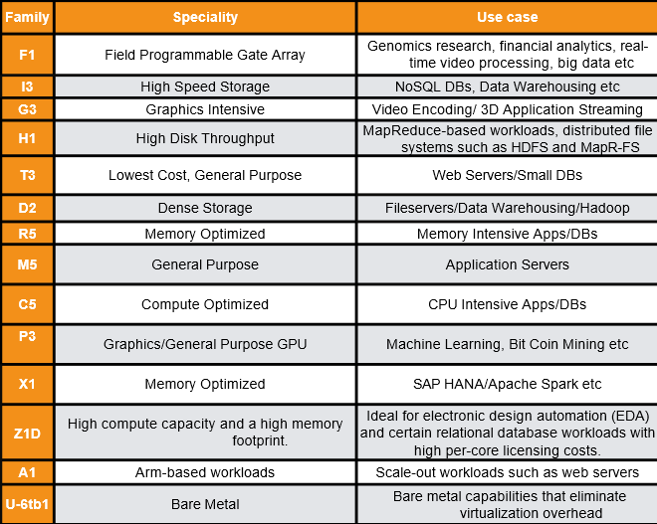 | 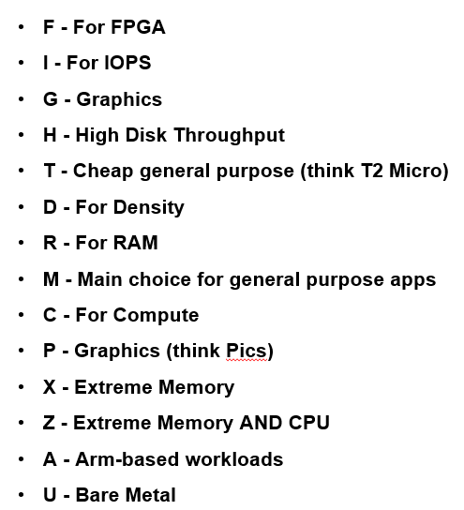
Thường gặp R,M,C
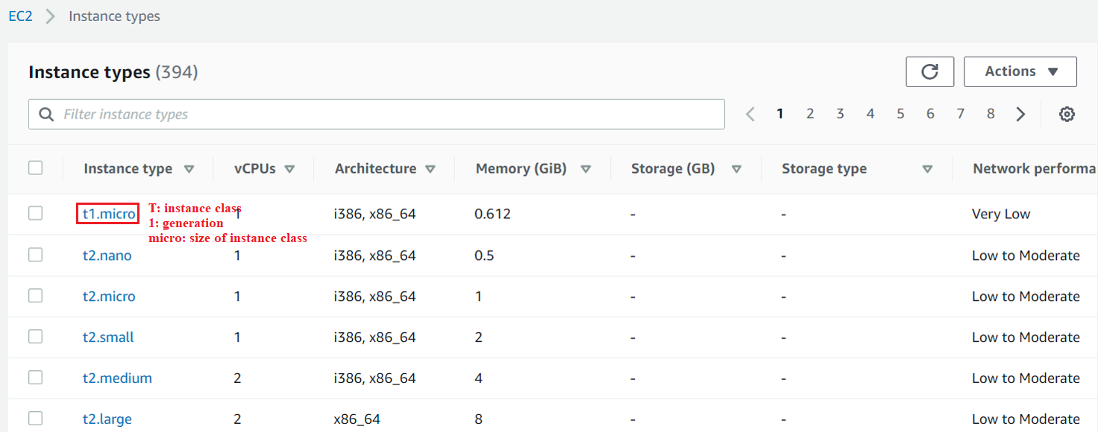
Structure
  - Có thể thay đổi instance type khi instance stop (ở chế độ hibernate không thể resize được)
Với loại root volume là EBS hay Instance Storage đều có cách resize khác nhau
https://docs.aws.amazon.com/AWSEC2/latest/UserGuide/ec2-instance-resize.html
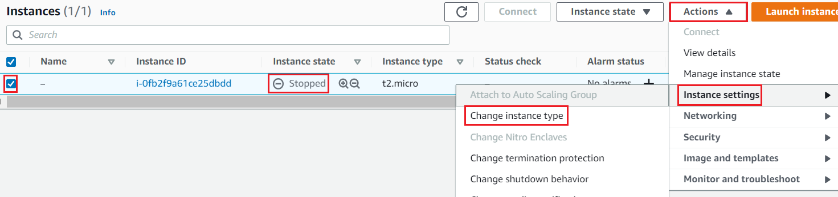
  - Check instance type đã phù hợp chưa
https://docs.aws.amazon.com/AWSEC2/latest/UserGuide/ec2-instance-recommendations.html
https://aws.amazon.com/ec2/instance-types/

- Instance purchasing options
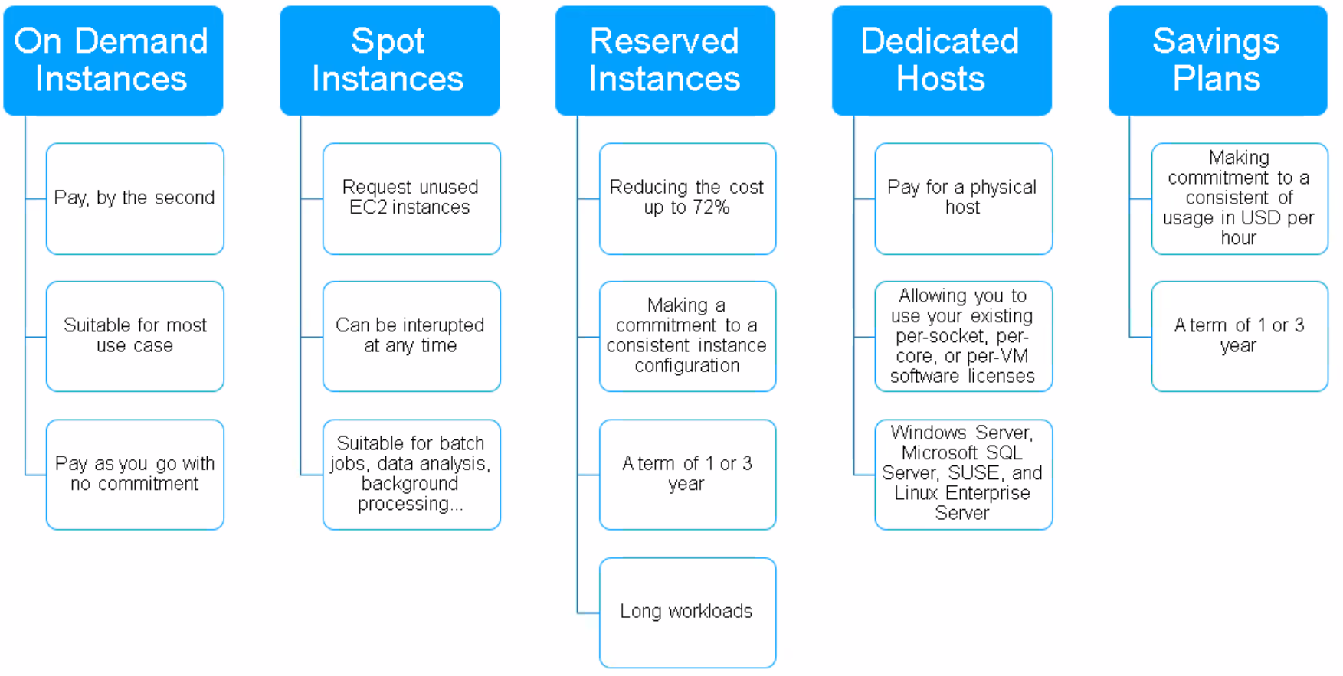 | 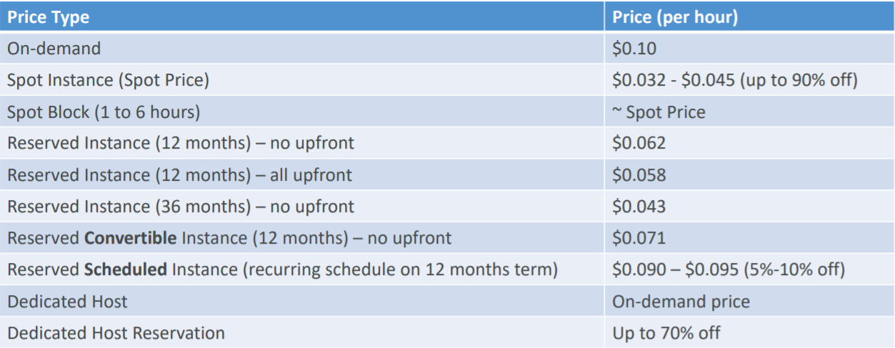
  - On-demand (hay sử dụng nhất)
    - Đắt
    - Dùng bao nhiêu trả bấy nhiều
    - Phù hợp với app workload không cố định, chạy trong thời gian ngắn, các app trong thời gian dev, test
  - Savings plan
    - Ký hợp đồng 1 3 năm (có thể thay đổi cấu hình trong lúc sử dụng)
    - Cam kết dùng bao nhiêu tiền hết tiền thì theo on-demand
    - Tính tiền theo giờ
    - Dùng cho application ổn định, lâu dài
    - Có 2 loại
      - Compute Savings Plans
        - Flexible hơn, discount ít hơn
      - EC2 Instance Savings Plans
        - Discount nhiều hơn
  - Reserved
    - Ký hợp đồng 1 3 năm với cấu hình instance type & region (Khó thay đổi cấu hình trong lúc sử dụng)
Nếu ký 3 năm thì có thể giảm tới 70%
    - Tính tiền theo giờ
    - Dùng cho application ổn định, lâu dài
    - Khi sử dụng rồi vẫn bán lại cho người khác được
    - Có các loại
      - Standard reserved
Không thay đổi được cấu hình máy
      - Convertible reserved
Có thể thay đổi được cấu hình (đắt hơn standard)
      - Schedule reserved
Sau khi mua có thể config thời gian bật máy
- Options
  - All Upfront
Thanh toán full
  - Partial Upfront
Thanh toán 1 phần
  - No Upfront
Không thanh toán trước đồng nào cả
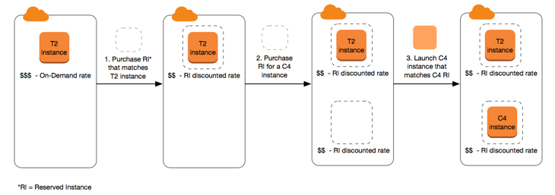
  - Spot instances
    - Đấu giá 1 máy EC2 đang free
    - Giá rẻ tới 90% so với on-demand
    - Giá cực rẻ nhưng có thể bị mất bất cứ lúc nào (Không báo trước)
    - Khi nào Amazon cần thì sẽ thu hồi cho On-demand ưu tiên dùng trước
Nếu bị thu hồi thì AWS sẽ tự động gửi request để lấy 1 spot tương tự
Thông báo trước 2 phút và thu hồi luôn
    - Phù hợp với những ứng dụng bật lúc nào cũng được, không quan trọng, chết cũng ko sao
VD: data analysis, batch jobs, background processing, optional tasks
    - Có thể kết hợp với các service khác: Auto Scaling, CloudFormation
    - 1 vài khái niệm
      - Spot capacity pool
Nơi chứa các instance EC2 có cùng instance type và chưa được sử dụng
      - Spot price
Giá của Spot Instance theo giờ
      - Spot Instance request
Request 1 Spot Instance
      - EC2 instance rebalance recommendation
Signal báo instance bị gián đoạn cần cân bằng tải lại
      - Spot Instance interruption
Instance bị gián đoạn (thông báo 2 phút trước khi tắt)
    - Strategies
      - capacityOptimized
      - Diversified
      - lowestPrice
      - instancePoolsToUseCount
  - Dedicated hosts
    - Thuê luôn 1 máy vật lý riêng (EC2-server) không chung với các user khác
    - Có thể đặt cấu hình theo yêu cầu, có sẵn licenses của các phần mềm
    - Đắt nhất, cực kì đắt (Ít dùng nhất)
    - Phù hợp với những app không hỗ trợ máy ảo, cần 1 server vật lý
    - Có các loại
      - On-Demand Dedicated Hosts
      - Dedicated Host Reservations
      - Savings Plans
  - Dedicated Instances
    - Thuê phần cứng riêng, run trên 1 VPC
    - Thanh toán theo giờ
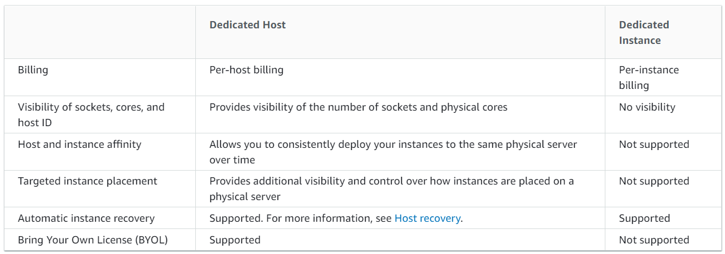
Dedicated hosts & Dedicated Instances
  - Capacity Reservations
TODO
https://docs.aws.amazon.com/AWSEC2/latest/UserGuide/instance-purchasing-options.html

- Best practices
  - Nên run app với cấu hình tối thiều (gồm các on-demand instance hoặc các instance ổn định) và bổ sung thêm các spot instance
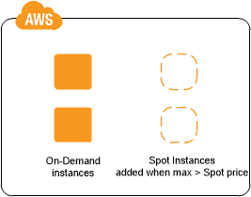
  - Có thể thay đổi instance type khi instance stop
https://docs.aws.amazon.com/AWSEC2/latest/UserGuide/ec2-instance-resize.html
  - Có thể chuyển đổi instance sang zone khác, region khác
Step: Tạo AMI từ instance đang running Launch new Instance từ AMI trên region khác hoặc zone khác
  - Check instance type đã phù hợp chưa
https://docs.aws.amazon.com/AWSEC2/latest/UserGuide/ec2-instance-recommendations.html

- Reference
https://docs.aws.amazon.com/AWSEC2/latest/UserGuide/instance-types.html

